Земскова Н.В.
идентификатор автора 230-317-785

Психологическая акция «Волшебный ларец»

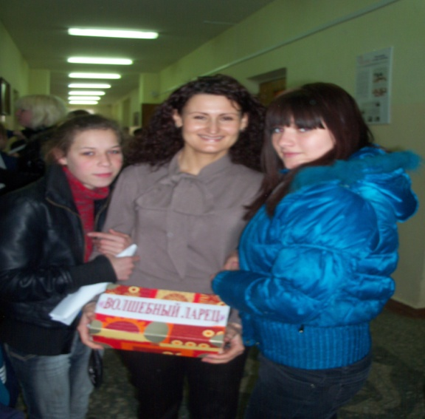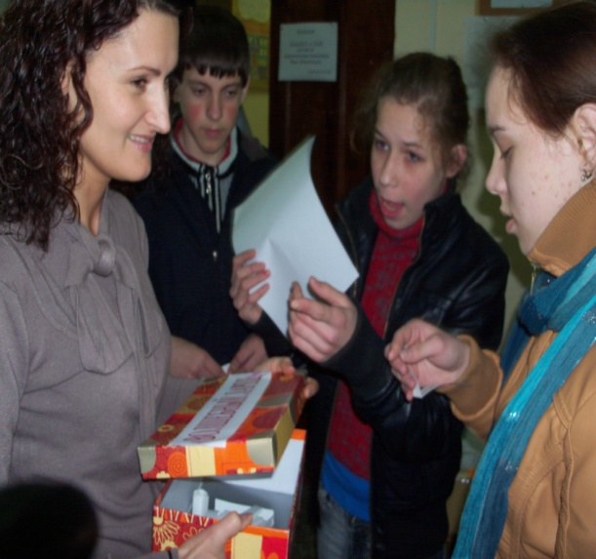

Акция, задачей которой является поддержка каждого участника образовательного процесса, была направлена на создание благоприятного эмоционального климата в школе, на получение положительных эмоций. В специальный ящик были собраны самые лучшие выражения и фразы. Каждый, кто подходил к ларцу, мог вытащить фразу, предназначенную именно для себя. «Волшебный ларец» работал только на переменах, и имел большой успех среди учащихся и педагогов.

Волшебный ларец дает советы, а некоторым даже судьбу может предсказать:
Жди удачи!
Всё будет хорошо!
Мы с тобой, держись!

Земскова Н.В.
идентификатор автора 230-317-785
Улыбнись!
Тебя ждёт подарок судьбы!
Не расстраивайся!
Надейся на лучшее!
Ты самый счастливый человек на свете!
Лучшие радости – впереди!
Отдохни!
Будь смелее!
Будь решительнее!
Умей дружить!
Умей прощать!
Смотри в оба!
Нам повезло с тобой!
Держи хвост пистолетом!
Ешь больше морковки!
Не злись понапрасну!
Впереди только радости!
Много сладкого есть вредно…
У тебя большие усы?
Жизнь – хорошая штука!
Делай людям добро!
Радуйся каждому дню!
Помечтай!
Больше трудись!
Не имей сто рублей, а имей сто друзей!
Дыши глубже!
Веселись от души!
Ты особенный!
Посмотри на звёзды ночью и загадай желание на упавшую звезду – оно исполнится!
Счастливого Нового года!
Ты нужен школе!
Давайте жить дружно!
Ха – ха – ха!
Учить стихи полезно для развития памяти!
Ты верный друг!
Умываться прохладной водой полезно для кожи!
Пить чай с лимоном полезно для здоровья!
Занимайся зарядкой по утрам!
Напиши стихи маме!
Посвяти свои стихи лучшему другу!
Посмотри мультфильм о настоящей дружбе!
Прочти книгу Н.Носова о дружбе “Весёлая семейка”
При встрече с учителями всегда здоровайся!
Мой руки перед едой!
Сделай подарок своей семье.
В тетради пиши аккуратно!

Земскова Н.В.
идентификатор автора 230-317-785
Дари людям радость!
Поздравь друга с днём рождения!
Будь здоров!
Прислушивайся к старшим!
Отстаивай свою точку зрения!
Согревай окружающих теплом своей души!
Делись с ближними!
Не рассказывай чужих секретов – это некрасиво!
На уроках не болтай, как заморский попугай!
Спой весёлую песню своим друзьям!
Человек без друзей, как дерево без корней!
Чужую помощь принимай, в своей не отказывай!
Стань сильнее!
Будь добрее!
Будь терпеливым!
Иди к мечте!
Одевайся по погоде!
Расскажи друзьям весёлый анекдот!
Без друга на душе вьюга!
Береги платье снову, а честь смолоду!
Если с другом вышел в путь – веселей дорога!
Да здравствует человек!
Жми на газ!
Не тормози!
Остановись, подумай, прими верное решение!
Помоги другу!
Будь спокоен!
Не жалей для друга ничего!
Думай о хорошем!
Всегда говори правду!
Быть добрым обязанность, а не заслуга.
Не обижай других, и сам не обижайся!
Ля – ля – ля!
Мы с тобой!
Грамотным быть лучше, чем ниграматним!
Завтрашний день принесёт радость!
Сохраняй спокойствие!
Доверяй интуиции!
Закаляйся!
Закаляй характер!
Жизнь дана на добрые дела!
Ты везучий человек!
Ты хороший человек!
Ты добрый человек!
Ты красивый человек!
Ты очень умный!

Земскова Н.В.
идентификатор автора 230-317-785

Читай много книг!
Тебя ждёт будущее знаменитости!
Ты победишь!
Будь серьёзен к учёбе и, возможно, ты станешь знаменитым учёным!
Твоя дорога в жизнь светлая и широкая – не заблудись!
Выбери самый лучший новогодний костюм и порадуйся на празднике!
Ты можешь вести за собой – попробуй!
Скоро тебе очень повезёт!
Доверься судьбе!
Будь честнее с самим собой!
Доверяй внутреннему голосу!
Дерзай!
Придумай историю о твоём классе или про школу, возможно, ты станешь известным писателем!
Скоро ты получишь пять пятерок – готовься!
В будущем вижу, как ты читаешь интересную книгу!
Поднажми на русский язык!
У тебя скоро будут весёлые каникулы!
Тебя завтра спросят на уроке!
Ты проживёшь много-много лет!
Вижу Нобелевскую премию!
У тебя скоро появится новый хороший друг!
Загадай желание – оно исполнится через три месяца!

